** ТЕХНИЧЕСКИ УНИВЕРСИТЕТ – СОФИЯ**

**СТОПАНСКИ ФАКУЛТЕТ**

**Катедра „Икономика, инженеринг и индустриален мениджмънт”**

**З А Д А Н И Е**

**за упражнение по**

**„Мениджмънт на маркетинга“**

**На студентите:** Николай Синоров (161219049) и Ивайло Бенчев (161219023)

**1. Тема:**

**Разработване на SWOT – анализ на фирма**

**"БИЛЛА БЪЛГАРИЯ" ЕООД**

**2. Съдържание:**

**2.1. Изходни данни: **  лични наблюдения;  фирмени документи;

 външни информационни носители;  резултати от собствени анализи;  резултати от собствени проучвания;  резултати от анкета с фирмени служители;

други;

**2.2. Практическа част**

Включва изчисления, оценки, анализи и коментари по направленията и показателите включени в методическите указания.

**2.3. Графична част:** фигури, таблици и др., в съответствие със заданието.

**3. Краен срок за предаване:**.08.04.2022 г.

Ръководител: доц. д-р Анка Цветанова

гр. София 2022 /.................../

**Съдържание**

1. Изходни данни ……………………………………………………………....3
   1. Общи сведения и история на компанията………...……………….3
   2. Развитие и концепция……………………………………………....4
   3. Визия и мисия……………….…………...………...……………….4
   4. Продуктов микс…………………………………………………….5
2. SWOT анализ…. …………………………………………………………….6
   1. Определяне на силните и слабите страни, възможностите и

заплахите на организацията……………..…………..………………….6

* 1. IFE матрица – оценка на вътрешните фактори..……………….....8
  2. EFE матрица –оценка на вътрешните фактори..……………...…..8
  3. Разработване на SWOT – матрица…………..……….………….9
  4. Формулиране на фирмени цели……………………………….….11
  5. Маркетингова стратегия……….......…………………….….….….12

1. Използвана литература ………………………………………………….....15

**АНАЛИЗ НА ОТДЕЛНИ ПОКАЗАТЕЛИ НА ФИРМА**

“Билла България” ЕООД ЕИК: 130007884

**1. Изходни данни**

***1.1. Общи сведения и история на компанията.***

“Билла България” ЕООД представлява производство на хранителни стоки и безалкохолни напитки; Търговия на едро и търговско посредничество; Търговия на дребно с хранителни и нехранителни стоки; Транспорт на стоки и товари; Сделки с недвижими имоти; Представителство на чуждестранни фирми и посредничество във външнотърговски сделки; Покупко-продажба на стоки; Търговско посредничество на вътрешния и международен пазар; Лизингови сделки; Внос и износ на стоки от всякакъв вид.

**Седалище и адрес на управление:** БЪЛГАРИЯ, гр. София, р-н Триадица, бул. БЪЛГАРИЯ, 55

Историята на BILLA датира от средата на XX век и е дълга и изпълнена с интересни факти и развитие.

Всичко започва през декември 1953-та година, когато тридесет и шест годишният пианист Карл Влашек открива във Виена своя първи парфюмериен магазин. Само на 40 кв. метра площ там се предлагат маркови продукти на ниски цени.

През 1960-та година търговската верига на Карл Влашек обхваща вече 45 филиала, в които се предлагат и хранителни стоки. Една година по-късно предприятието получава името BILLA, съкращение от немското Billiger Laden (евтин магазин) и преминава към революционната за времето си система на самообслужване.

В България BILLA за първи път стъпва през 2000 година и понастоящем има 141 магазина в 43 града в цялата страна, множество успешни партньорства и кампании.

**1.2. Развитие и концепция на ИКЕА**

През 1966 година, BILLA вече има над 100 филиала и започва да предлага в асортимента си пресни продукти като мляко, сирене, месо, колбаси, плодове и зеленчуци. Бурният растеж налага през 1977 година фирмата да се пререгистрира като акционерно дружество.

С основаването на собствената верига парфюмерийни магазини BIPPA през 1981 година концернът прави реверанс към историческите си корени. Значителен принос за успехите през 80-те години има въвеждането на BILLA Деликатеси. Чрез основаното през 1990 година дружество Евро Билла, компанията започва експанзия в Централна и Източна Европа.

През юли 1996 година Австрийският концерн става собственост на немската група REWE.

***1.3. Визия и мисия***

*„Billa, винаги до вас“*

Мисия и ценности:

Оформяме живота отвъд всички очаквания - това е нашата мисия като компания.

Високите очаквания на нашите клиенти определят стремежа ни за непрекъснато развитие. Да отговаряме на техните очаквания и да ги приветстваме всеки ден с усмивка, топло отношение и грижа, е част не просто от корпоративната ни политика, но и от личното възприятие на служителите. Гордеем се, че работим в екип от мотивирани и динамични хора, които са сърцето на нашата компания и изпълват мисията ни с реалния принос на техните ежедневни усилия.

**1.4. Продуктов микс.**

Вече 22 години BILLA е верен партньор на местното производство и стимулира развитието на малкия и среден бизнес в България. Успешно си партнираме с над 670 местни фирми. В магазините ни можете да откриете богат асортимент от български продукти за вашата трапеза.

Ценителите на здравословното хранене могат да се насладят на свежи български плодове и зеленчуци под марката BILLA Градини, отгледани по специална програма за намаляване на пестицитите в над 180 градини и оранжерии в страната, както и прясно българско месо с доказано качество и произход от бранда Българска ферма.

В Billa също така има и топла витрина, като се пече на място, пекарна, витрина с деликатеси и пресен щанд с рибни продукти.

1. **SWOT анализ.**

**2.1.Определяне на силните и слабите страни, възможностите и заплахите на организацията**

*Таблица 1.1. SWOT анализ на Billa*

|  |  |
| --- | --- |
| **Потенциални вътрешни силни страни** | **Потенциални вътрешни слаби страни** |
| * Пълна компетентност по ключови въпроси * Достатъчни финансови ресурси * Доброто впечатление, създадено сред клиентите на магазина * Признат лидер на пазара * Добре разработени функционални стратегии * Икономии от мащабите на производството * Умението да се избягва силния натиск от страна на конкурентите * Добри рекламни кампании * Проверен мениджмънт * Филиали във всеки квартал на гр.София | * Продуктите са стандартизирани * Разчита се на трети страни за производството на продуктите * Малка печалба от продукт |
| **Потенциални външни възможности** | **Потенциални външни заплахи** |
| * Способности да използват навиците и технологичното ноухау при пускането на нова продукция или нови видове вече произвеждана продукция * Създаване на лично производство * Възможност за ускорен растеж във връзка с увеличаването на търсените продукти | * Излизане на пазара на други конкуренти с по-ниски разходи. * Увеличаване на продажбата на продуктите – заместители * Бавно разширяване на пазара * Нарастваща взискателност на клиентите и доставчиците * Неблагоприятно изменение на потребностите и вкусовете на купувачите |

**2.2.IFE матрица – оценка на вътрешните фактори.**

*Таблица 1.2. IFE матрица за Billa*

|  |  |  |  |  |
| --- | --- | --- | --- | --- |
| Ключови вътрешни фактори | Теглови коефициент | Експертна оценка | | Претеглена оценка |
| **Силни страни на организацията** | | | |  |
| 1. Репутация | 0,35 | 4 | | 1,40 |
| 2. Компетентност | 0,25 | 5 | | 1,25 |
| 3. Финансова ефективност | 0,15 | 4 | | 0,60 |
| 4. Добър маркетинг | 0,15 | 4 | | 0,60 |
| 5. Опит в дейността | 0,10 | 5 | | 0,50 |
| *Обща оценка за силни страни:* | | | | 4,35 |
| **Слаби страни на организацията** | | | |  |
| 1. Зависимост от трети страни | 0,33 | | 4 | 1,32 |
| 2. Ниско качество | 0,27 | | 3 | 0,81 |
| 3. Стандартизирани продукти | 0,2 | | 2 | 0,40 |
| 4. Затруднения за клиентите | 0,12 | | 2 | 0,24 |
| 5. Ниска доходност | 0,08 | | 2 | 0,16 |
| *Обща оценка за слаби страни:* | | | | 2,93 |
| ***Обобщаваща оценка за вътрешната среда на организацията:*** | | | | 1,42 |

От получените резултати в таблица 1.2. се вижда, че обобщаващата оценка за ключовите за Billa, вътрешни фактори е 1.42, което е под средното ниво. Въпреки, че компанията има доста добри страни, оценката е сравнително ниска, защото слабите страни са с висока тежест за пазарния й успех и са силно изразени.

***2.3 EFE матрица – оценка на външните фактори.***

|  |  |  |  |  |
| --- | --- | --- | --- | --- |
| Ключови вътрешни фактори | Теглови коефициент | Експертна оценка | | Претеглена оценка |
| **Възможности пред организацията** | | | |  |
| 1. Вертикална интеграция | 0,30 | 5 | | 1,50 |
| 2. Навлизане на нови пазари | 0,24 | 4 | | 0,96 |
| 3. Разширяване на асортимента | 0,19 | 3 | | 0,57 |
| 4. Нови технологии | 0,16 | 4 | | 0,64 |
| 5. Повече физически магазини | 0,11 | 3 | | 0,33 |
| *Обща оценка за възможностите:* | | | | 4,00 |
| **Заплахи за организацията** | | | |  |
| 1. Конкуренти | 0,30 | | 3 | 0,90 |
| 2. Ниско търсене | 0,25 | | 2 | 0,50 |
| 3. Икономическа обстановка | 0,18 | | 4 | 0,72 |
| 4. Демографски изменения | 0,15 | | 2 | 0,30 |
| 5. Потребителски вкусове | 0,12 | | 2 | 0,24 |
| *Обща оценка за заплахите:* | | | | 2,66 |
| ***Обобщаваща оценка за външната среда на организацията:*** | | | | 1,34 |

От получените резултати в таблица 1.3. се вижда, че обобщаващата оценка за ключовите за Billa, външни фактори е 1.34, което е под средното ниво.

**EFE матрицата -**  е стратегически инструмент за оценка на външната среда или макро средата на фирмата включително: икономическите, социалните, политическите, правните условия и конкуренцията. Оценката в EFE матрицата представя адекватността на организацията по отношение на външната среда. По- високата обща оценка показва по-добро използване на възможностите на средата и в същото време по-добра защита от външните заплахи

***2.4 Разработване на SWOT матрица.***

|  |  |  |  |
| --- | --- | --- | --- |
|  | | Вътрешна среда  IFE матрица (Оценка на вътрешните фактори) | |
| S  Силни страни | W  Слаби страни |
| Външна среда EFE матрица (оценка на външните фактори) | O Възможности | Ситуация SO   * Повече средства за реклама – Телевизия; брошури; билбордове...; * развитие на пазара; * развитие на дадени продукти; * много иновации   (*Правете повече от тях!!!)* | Ситуация WO  Стратегия за преодоляване на слабите страни   * Диверсификация; * Цена;   (Възстановяване на силните страни) |
| T  Заплахи | Ситуация ST  Отбранителна стратегия за избягване на заплахите   * Следене на конкурентните супер маркети * Копиране на техни продукти и интегриране на собствени продукти   (Изкъсо наблюдаване на конкурентите) | Ситуация WT  Оцеляваща стратегия за преодоляване и избягване   * Стратегия на икономиите; * Стратегия на правилното разпределение на финансовите средства;   (Оцеляване на пазара) |

SWOT – матрица, с отчитане на стратегическите алтернативи

***2.5.Формулиране на фирмени цели.***

Целта на Billa е да направи всеки ден по-добър за хората.

Подходът на Billa е да максимизираме използването на суровини, за да отговори на нуждите и предпочитанията на хората, като предлага качествени продукти на достъпни цени.

***2.6. Маркетингова стратегия.***

Billa се придържа към маркетингова стратегия основаваща се върху доминирането на пазара. Това е основната стратегия, към която се придържа тази огромна верига, превземаща голяма част от пазарите в Европа.

Оценка на финансовата устойчивост 2020год.

TA: сума на активите: 243,346лв. CA: текущи активи: 90,736лв.

TL: сума на пасива: 189,263лв. CL: текущи задължения: 8,634лв.

Е: собствен капитал: 54,083лв. W: нетен оборотен капитал: 35,924лв.

NCA: нетекущи активи: 152,610лв. STL: краткосрочни заеми: 12,182лв.

NCL: нетекущи задължения: 49,583лв. INV: материални запаси: 55,763лв.

В зависимост от изпълнинието на условията за финансова стабилност могат да се определят няколко степени на финансова устойчивост на предприятието: В случая предприятието не отговаря на 2ро и 3то условие, което го прави към *средната финансова устойчивост*.

Определяне на списъка от ключови външни фактори критични за успеха на организацията:

Компанията има възможност за съзадаването на повече реклама, като се има на предвид повече излъчвания по телевизията (дори в ефирно време – около 40%), по брошурите, билбордовете и реклами онлайн.

Заплахите биват най-вече Следенето на конкурентните пазари, като се има в предвид, че някоя от конкурентните вериги може да се възползва от от дадена наша слаба страна и да я използва за да привлекът повече клиенти. Затова имаме изкъсо следене на пазара, както и превенция да не се случат загуби за компанията.

Компанията предлага свои свежи реколти – около 30 до 60% са свежите реколти, които се отглеждат и след това биват предлагани в магазините.

Има също така и подобни продукти, имитиращи чужди търговски марки, като предлаганото собствено производство възлиза на около 20% от всички хранителни продукти.

**Определяне на силните и слабите страни, възможностите и заплахите на организацията**

Без съмнения австрийската компания се развива със силни темпове през последното десетилети. В България Билла е от вече 20 години. Компанията е добре позната сред населението. Също така компанията е осигурила работа на над 4500 хиляди души.

|  |  |
| --- | --- |
| **Силни страни** | **Слаби страни** |
| * Значителен пазарен дял * Добра квалификация на персонала * Силно развита търговска логистика на територията на цялата страна * Високо качество на продуктите * Добри промоции * Всеки търговски обект е снабден с високи технологични машини | * Голям брой на персонал * Конфликти между мениджър - служител |
| **Възможности** | **Заплахи** |
| * Разширяване на пазарния дял; * Разширяване на рекламна дейност | * Силна конкуренция * Намаляне покупателната способност на потребителя * Промяна в нуждите на потребителя |

Шест области (категории) очертават рамката в която се използва SWOT анализа:

* *Продукт* – (какво се продава) в случая предприятието предлага много голяма гама от продукти на своите клиенти. Има както собствено производство, така и внос от други страни.
* *Процес* – (как се продава) Хранителните както и битовите стоки се предлагат в многобройните филиали които се намират из цялата страна.
* *Клиент* – (на кого се продава) Продава се на крайния потребител, а именно на всеки човек е клиент и имащ нужда от даден продукт който предприятието предлага.
* *Дистрибуция* – (как се стига до клиента) Много от продуктите са внос от други страни, докато при зеленчуците и плодовете, има няколко ферми, в които компанията засажда и отглежда своите реколти и ги предлага на пазара. Също така Билла разполага с топла витрина, където всеки ден се предлагат свежо изпечени меса, както и студена витрина.
* *Финанси* – (какви са цените) Цените са съобразени както следва “цена - качество”, като Билла държи много на качествените си продукти.
* *Администрация* – (как се управлява всичко това) Всичко това става реално благодарение на добре обучен и квалифицирани служители, администрацията е добре ориентирана, служителите са добре обучени.

**Приложения:**

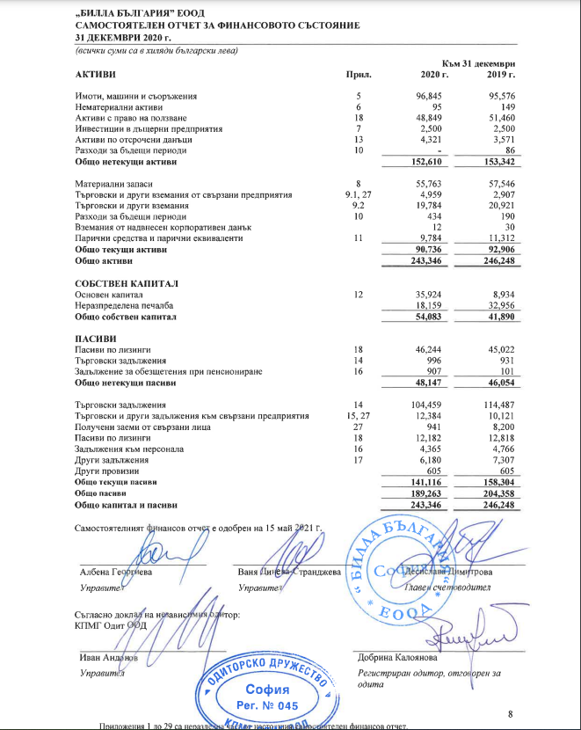

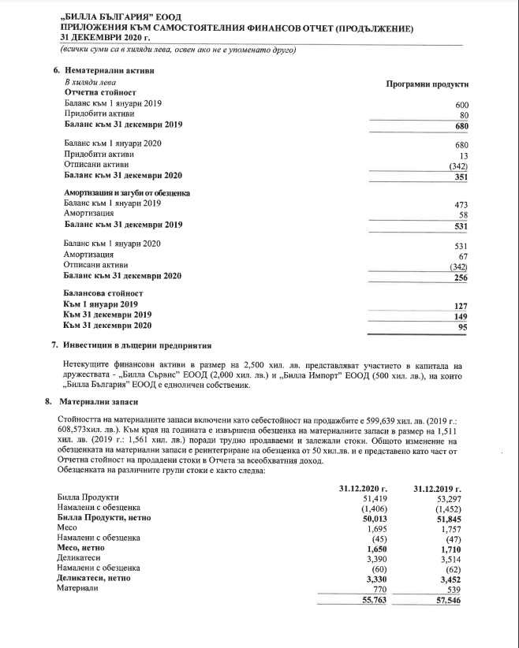

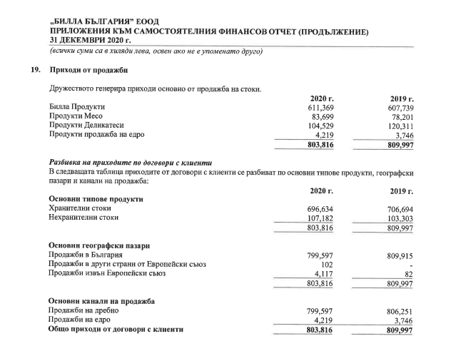

Погледнато за последните години, компанията има само ръст в приходите си, с малки проценти, но няма загуби. Ключов компонент на стратегията на компанията е максималното увеличение на продажбите, като постоянно и предлага нови продукти и поддържа добри маркетингови стратегии.

**Използвана литература:**

* Търговски регистър
* Сайта на компанията
* Презентации относно SWOT анализ